Приложение 1
к Акту обследования ОСИ к паспорту доступности ОСИ № 2 ОП-104-19 от «12» января 2018г.

I Результаты обследования:
1. Территории, прилегающей к зданию (участка)
муниципальное бюджетное дошкольное образовательное учреждение «Детский сад № 1 с. Анучино Анучинского района Приморского края»
Приморский край, Анучинский район, с. Анучино, ул. Банивура, д. 17_
Наименование объекта, адрес

№ п/п | Наименование функционально-планировочного элемента | Наличие элемента |  |  | Выявленные нарушения  и замечания |  | Работы по адаптации объектов
 |  | есть/ нет | № на  плане | № фото | Содержание | Значимо для инвалида (катего-рия) | Содержание | Виды работ
1.1 | Вход (входы) на территорию | есть | 1 | 1; 1.2 | Не выявлено | - | - | -
1.2 | Путь (пути) движения на территории | есть | 2 | 1; 1.2 | Не выявлено | - | - | -
1.3 | Лестница (наружная) | нет | - | - | - | - | - | -
1.4 | Пандус (наружный) | нет | - | - | Не выявлено | - | - | -
1.5 | Автостоянка и парковка | нет | - | - | Не выделено парковочное место | К,О | Выделить парковочное место с нанесением контуров и установкой знака | ТР
 | ОБЩИЕ требования к зоне |  |  |  | Выделить одно парковочное место для транспорта инвалидов на расстоянии не более 50 м от входа в здание. | К,О | Выделить парковочное место с нанесением контуров и установкой знака | ТР

IIЗаключение по зоне:

Наименование  структурно-функциональной зоны | Состояние доступности*  (к пункту 3.4 Акта обследования ОСИ) | Приложение |  | Рекомендации по адаптации  (вид работы)**  к пункту 4.1 Акта обследования ОСИ
 |  | № на плане | № фото
Территория, прилегающая к зданию (участок) | ДП-В | 1,2 | 1; 1.2 | Текущий ремонт

Комментарий к заключению:территория доступна всем категориям инвалидов

Фото № 1
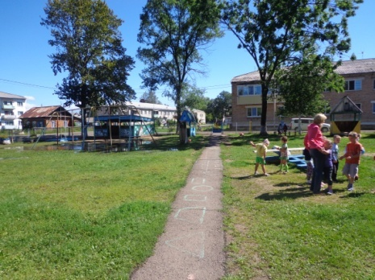

Фото 1.2
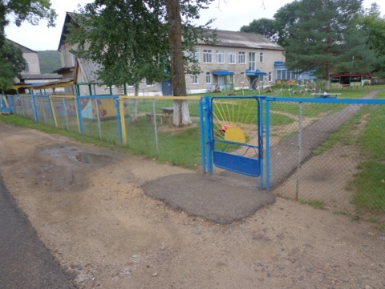

Приложение 2
к Акту обследования ОСИ к паспорту доступности ОСИ № 2 ОП-104-19 от «12» января 2018г.
I Результаты обследования:
2. Входа (входов) в здание
муниципальное бюджетное дошкольное образовательное учреждение «Детский сад № 1 с. Анучино Анучинского района Приморского края»
Приморский край, Анучинский район, с. Анучино, ул. Банивура, д. 17_
Наименование объекта, адрес
№ п/п | Наименование функционально-планировочного элемента | Наличие элемента |  |  | Выявленные нарушения  и замечания |  | Работы по адаптации объектов
 |  | есть/ нет | № на  плане | № фото | Содержание | Значимо для инвалида (катего-рия) | Содержание | Виды работ
2.1 | Лестница (наружная) | нет | - | - | - | - | - | -
2.2 | Пандус (наружный) | нет | - | - | - | - | - | -
2.3 | Входная площадка (перед дверью) | есть | 4 | 2 | Не установлена табличка вызова персонала | К,О,С | Установить табличку на кнопку вызова персонала | ТР
2.4 | Дверь (входная) | есть | 5 | 2 | Порог выше чем 0,014 м. | К,О | Занижение каждого элемента порога до 0,014 м. | -
2.5 | Тамбур | есть | 6 | 3 | Глубина тамбура менее 1,4 м. | К,О | Техническое решение не возможно | -
 | ОБЩИЕ требования к зоне |  |  |  | Отсутствует табличка на кнопке вызова персонала. Порог выше 0,014 м. Глубина тамбура меньше 1,4 м. |  | Установка таблички на кнопку вызова персонала. Занижение порога, чтоб каждый элемент был не более 0,014 м. Увеличение тамбура - нет технической возможности. | ТР

IIЗаключение по зоне:

Наименование  структурно-функциональной зоны | Состояние доступности*  (к пункту 3.4 Акта обследования ОСИ) | Приложение |  | Рекомендации по адаптации  (вид работы)**  к пункту 4.1 Акта обследования ОСИ
 |  | № на плане | № фото
Вход в здание | ДП-И (Г, У)  ДЧ - И (С,О)  ДУ - (К) | 3,4,5,6 | 2,3,4 | Текущий ремонт + Техническое решение не возможно
** Указывается: ДП-В - доступно полностью всем; ДП-И (К, О, С, Г, У) – доступно полностью избирательно (указать категории инвалидов); ДЧ-В - доступно частично всем; ДЧ-И (К, О, С, Г, У) – доступно частично избирательно (указать категории инвалидов); ДУ - доступно условно, ВНД–временно недоступно.
Комментарий к заключению:доступно полностью избирательнодляинвалидовс нарушениями умственного развития и с нарушениями слуха; доступно частично избирательнос нарушениями опорно-двигательного аппарата ис нарушениями зрения;доступно условно для инвалидов передвигающихся на креслах-колясках.

Фото № 2

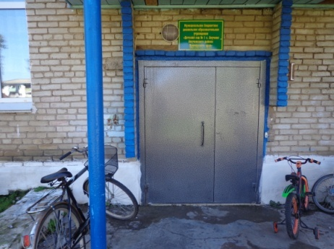

Фото № 3

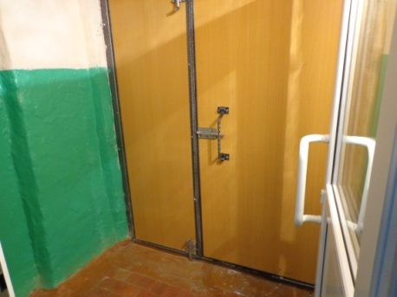
Приложение 3
к Акту обследования ОСИ к паспорту доступности ОСИ № 2 ОП-104-19 от «12» января 2018г.

I Результаты обследования:
3. Пути (путей) движения внутри здания (в т.ч. путей эвакуации)

муниципальное бюджетное дошкольное образовательное учреждение «Детский сад № 1 с. Анучино Анучинского района Приморского края» Приморский край, Анучинский район, с. Анучино, ул. Банивура, д. 17_
Наименование объекта, адрес

№ п/п | Наименование функционально-планировочного элемента | Наличие элемента |  |  | Выявленные нарушения  и замечания |  | Работы по адаптации объектов
 |  | есть/ нет | № на  плане | № фото | Содержание | Значимо для инвалида (катего-рия) | Содержание | Виды работ
3.1 | Коридор (вестибюль, зона ожидания, галерея, балкон) | есть | 7 | 4 | Ширина коридора менее 1,5 м. | К  С | Увеличение ширины прохода - нет технической возможности | -
3.2 | Лестница (внутри здания) | есть | 8 | 5 | Завершающие горизонтальные части поручня д.б. длиннее марша лестницы на 0,3 м. и иметь не травмирующее завершение. | К | Увеличить горизонтальную часть поручня и сделать нетравмирующее завершение. | -
3.3 | Пандус (внутри здания) | нет | - | - | Отсутствует пандус | - | Установка пандуса не целесообразно. Организация предоставления услуг по варианту "Б" | -
3.4 | Лифт пассажирский (или подъемник) | нет | - | - | Отсутствует подъемник | - | Установка подъемного устройстване целесообразно. Организация предоставления услуг по варианту "Б" | -
3.5 | Дверь | есть | 9 | 5 | Ручки дверей не П-образные. Ширина менее 0,9м. |  | Увеличение ширины дверей до 0,9 м. Замена дверных ручек. | КР
3.6 | Пути эвакуации (в т.ч. зоны безопасности) | есть | 5,6,7,8,12,14 | 3,4,5,7 | Не выявлено | - | - | -
 | ОБЩИЕ требования к зоне |  |  |  | Ширина коридора менее 1,5 м. У поручня лестницы травмирующее завершение. Отсутствует пандус или подъемник. Двери менее 0,9 м. ручки не П-образные. |  | Технические решения не возможны. Организация предоставления услуг по варианту "Б". Увеличить ширину дверей до 0,9 м. Заменить дверные ручки. | КР

IIЗаключение по зоне:
Наименование  структурно-функциональной зоны | Состояние доступности*  (к пункту 3.4 Акта обследования ОСИ) | Приложение |  | Рекомендации по адаптации  (вид работы)**  к пункту 4.1 Акта обследования ОСИ
 |  | № на плане | № фото
Пути движения внутри здания | ДП-И (Г,У)  ДЧ-И (С,О)  ДУ (К) | 5,6,7,8,9,12,14 | 5,6 | Капитальный ремонт +  Технические решения невозможны + Организация предоставления услуг по варианту "Б".

Комментарий к заключению:доступно частично-избирательно для инвалиды с нарушениями опорно-двигательного аппарата; с нарушениями зрения, с нарушениями умственного развития; доступно условнос нарушениями слуха.

Фото № 4

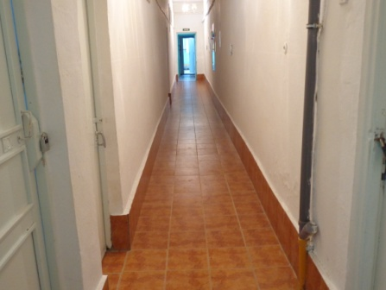

Фото № 5

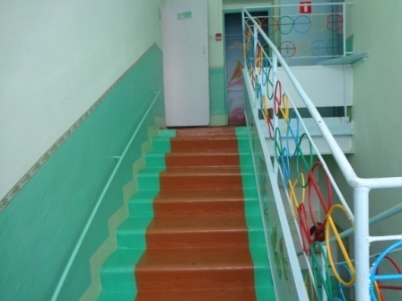

Приложение 4 (I)
к Акту обследования ОСИ к паспорту доступности ОСИ № 2 ОП-104-19 от «12» января 2018г.

I Результаты обследования:
4. Зоны целевого назначения здания (целевого посещения объекта)
Вариант I – зона обслуживания инвалидов
муниципальное бюджетное дошкольное образовательное учреждение «Детский сад № 1 с. Анучино Анучинского района Приморского края» Приморский край, Анучинский район, с. Анучино, ул. Банивура, д. 17_
Наименование объекта, адрес

№ п/п | Наименование функционально-планировочного элемента | Наличие элемента |  |  | Выявленные нарушения  и замечания |  | Работы по адаптации объектов
 |  | есть/ нет | № на  плане | № фото | Содержание | Значимо для инвалида (катего-рия) | Содержание | Виды работ
4.1 | Кабинетная форма обслуживания | есть | 10,13 | 6 | Не выявлено | - | - | -
4.2 | Зальная форма обслуживания | есть | - | 7 | Не выявлено | - | - | -
4.3 | Прилавочная форма обслуживания | нет | - | - | - | - | - | -
4.4 | Форма обслуживания с перемещением по маршруту | нет | - | - | - | - | - | -
4.5 | Кабина индивидуального обслуживания | нет | - | - | - |  | - | -
 | ОБЩИЕ требования к зоне |  |  |  | Не выявлено | - | - | -

IIЗаключение по зоне:

Наименование  структурно-функциональной зоны | Состояние доступности*  (к пункту 3.4 Акта обследования ОСИ) | Приложение |  | Рекомендации по адаптации  (вид работы)**  к пункту 4.1 Акта обследования ОСИ
 |  | № на плане | № фото
Зоны целевого назначения | ДП-И (О,С,Г,У)  ДУ (К) | 8,10,13 | 7, 8 | -

Комментарий к заключению:доступно для всех категорий инвалидов, кроме категории К

Фото № 6
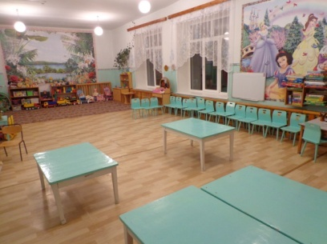

Фото № 7

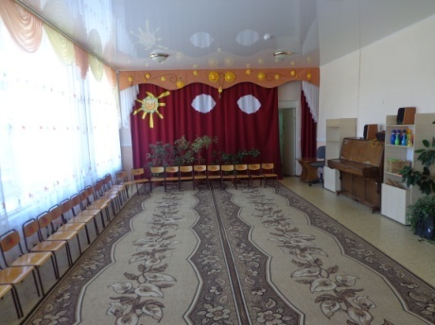
Приложение 4 (II)
к Акту обследования ОСИ к паспорту доступности ОСИ № 2 ОП-104-19 от «12» января 2018г.

I Результаты обследования:

4. Зоны целевого назначения здания (целевого посещения объекта)
Вариант II – места приложения труда

Наименование функционально-планировочного элемента | Наличие элемента |  |  | Выявленные нарушения  и замечания |  | Работы по адаптации объектов
 | есть/ нет | № на  плане | № фото | Содержание | Значимо для инвалида (катего-рия) | Содержание | Виды работ
Место приложения труда | нет | - | - | - |  | - | -

IIЗаключение по зоне:

Наименование  структурно-функциональной зоны | Состояние доступности*  (к пункту 3.4 Акта обследования ОСИ) | Приложение |  | Рекомендации по адаптации  (вид работы)**  к пункту 4.1 Акта обследования ОСИ
 |  | № на плане | № фото
- | - | - | - | -

Комментарий к заключению:_____-_________________________________________________________
Приложение 4(III)
к Акту обследования ОСИ к паспорту доступности ОСИ № 2 ОП-104-19 от «12» января 2018г.

I Результаты обследования:

4. Зоны целевого назначения здания (целевого посещения объекта)
Вариант III – жилые помещения

Наименование функционально-планировочного элемента | Наличие элемента |  |  | Выявленные нарушения  и замечания |  | Работы по адаптации объектов
 | есть/ нет | № на  плане | № фото | Содержание | Значимо для инвалида (катего-рия) | Содержание | Виды работ
Жилые помещения | нет | - | - | - |  | - | -

IIЗаключение по зоне:

Наименование  структурно-функциональной зоны | Состояние доступности*  (к пункту 3.4 Акта обследования ОСИ) | Приложение |  | Рекомендации по адаптации  (вид работы)**  к пункту 4.1 Акта обследования ОСИ
 |  | № на плане | № фото
- | - | - | - | -

Комментарий к заключению:_________-_____________________________________________________
Приложение 5
к Акту обследования ОСИ к паспорту доступности ОСИ № 2 ОП-104-19 от «12» января 2018г.

I Результаты обследования:
5. Санитарно-гигиенических помещений

муниципальное бюджетное дошкольное образовательное учреждение «Детский сад № 1 с. Анучино Анучинского района Приморского края» Приморский край, Анучинский район, с. Анучино, ул. Банивура, д. 17_
Наименование объекта, адрес

№ п/п | Наименование функционально-планировочного элемента | Наличие элемента |  |  | Выявленные нарушения  и замечания |  | Работы по адаптации объектов
 |  | есть/ нет | № на  плане | № фото | Содержание | Значимо для инвалида (катего-рия) | Содержание | Виды работ
5.1 | Туалетная комната | есть | 11 | 8 | Унитазы не оборудованы опорой для спины, нет штанг. | К,О | Оборудовать один унитаз опорой для спины и откидной (стационарной) штангой | ТР
5.2 | Душевая/ ванная комната | нет | - | - | - | - | - | -
5.3 | Бытовая комната (гардеробная) | есть | 12 | 9 | Краны с раздельным управлением воды | К | Установка кранов с рычажной рукояткой | ТР
 | ОБЩИЕ требования к зоне |  |  |  | Унитазы не оборудованы опорой для спины, нет штанг. Краны с раздельным управлением воды | К | Оборудовать один унитаз опорой для спины и откидной (стационарной) штангой. Замена кранов на краны с рычажной рукояткой. | ТР

IIЗаключение по зоне:

Наименование  структурно-функциональной зоны | Состояние доступности*  (к пункту 3.4 Акта обследования ОСИ) | Приложение |  | Рекомендации по адаптации  (вид работы)**  к пункту 4.1 Акта обследования ОСИ
 |  | № на плане | № фото
Санитарно-гигиенические помещения | ДЧ-В | 11,12 | 8,9,10 | Текущий ремонт

Комментарий к заключению: не доступны всем категориям инвалидов

Фото № 8

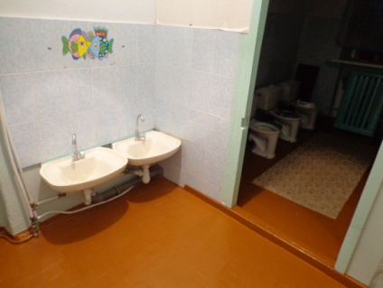

Фото № 9

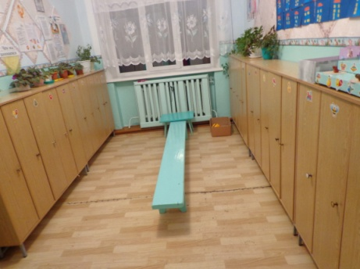

Фото № 10

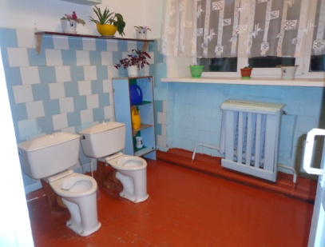
Приложение 6
к Акту обследования ОСИ к паспорту доступности ОСИ № 2 ОП-104-19 от «12» января 2018г.

I Результаты обследования:
6. Системы информации на объекте

муниципальное бюджетное дошкольное образовательное учреждение «Детский сад № 1 с. Анучино Анучинского района Приморского края» Приморский край, Анучинский район, с. Анучино, ул. Банивура, д. 17_
Наименование объекта, адрес

№ п/п | Наименование функционально-планировочного элемента | Наличие элемента |  |  | Выявленные нарушения  и замечания |  | Работы по адаптации объектов
 |  | есть/ нет | № на  плане | № фото | Содержание | Значимо для инвалида (катего-рия) | Содержание | Виды работ
6.1 | Визуальные средства | есть | 15 | 11 | Не выявлено | - | - | -
6.2 | Акустические средства | нет | - | - | Отсутствие селекторного оповещения | С | Установка селекторного оповещения | ТР
6.3 | Тактильные средства | нет | - | - | Отсутствуют тактильные средства | С | Приобрести тактильные средства | ТР
 | ОБЩИЕ требования к зоне |  |  |  | Отсутствие селекторного оповещенияОтсутствуют тактильные средства | С | Установка селекторного оповещенияУстановить средства информации, приобрести тактильные средства | ТР
IIЗаключение по зоне:

Наименование  структурно-функциональной зоны | Состояние доступности*  (к пункту 3.4 Акта обследования ОСИ) | Приложение |  | Рекомендации по адаптации  (вид работы)**  к пункту 4.1 Акта обследования ОСИ
 |  | № на плане | № фото
Системы информации | ДЧ-И (Г,К,О,У)  ДУ (С) | 15 | 11 | Текущий ремонт

Комментарий к заключению:Установить средства информации, приобрести тактильные средства для инвалидов категории С.

Фото № 11
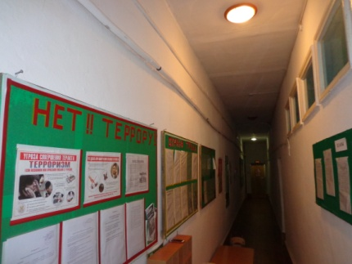

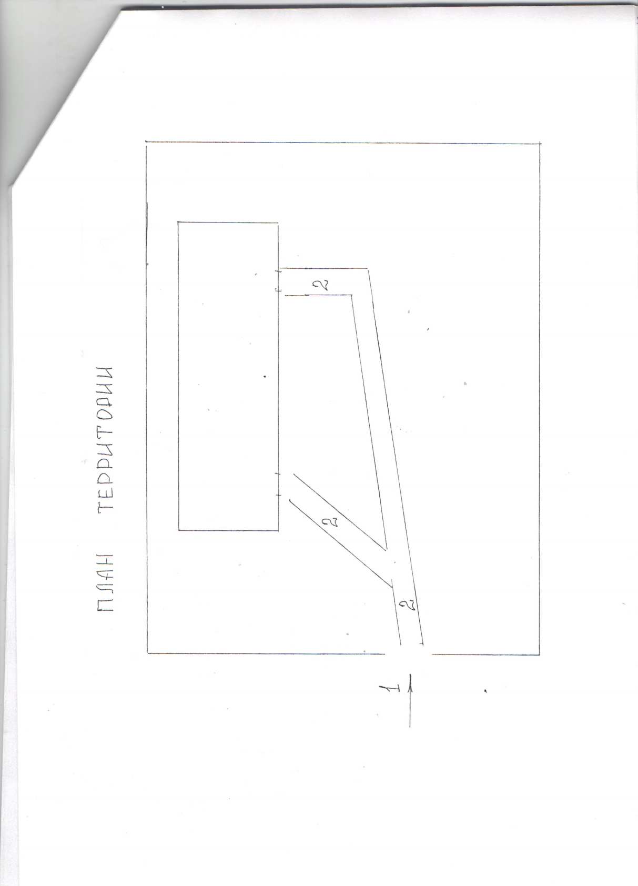

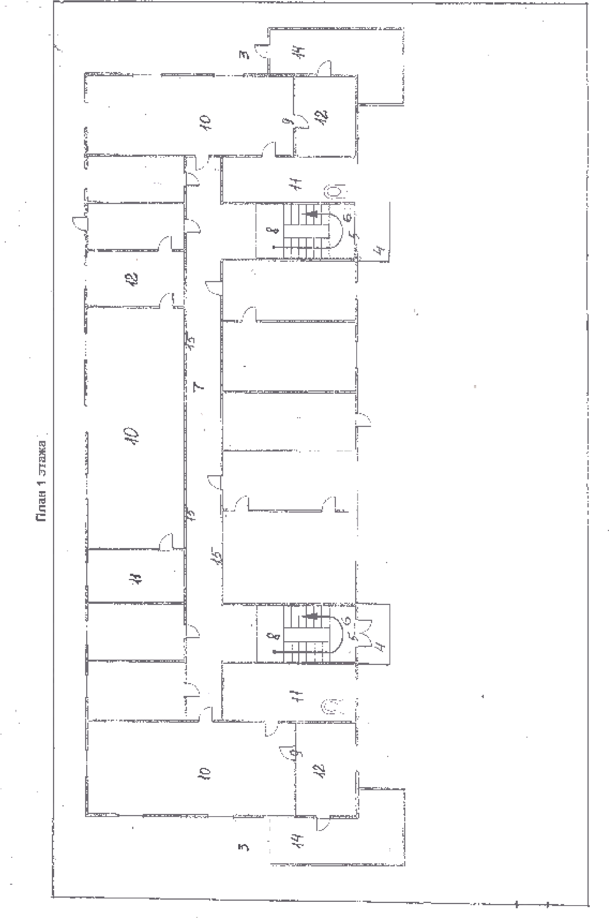
'.',
~~

~
iL
~
"'г
~
"'"-
,
1.
"
,
..
-
'
~.
-
._
~
~
CQJ
,
~
l'
LJ.
.
,
JT
Ф
fL
соо
~"
1
ТТ
•
I111I
~
.
..
.~
,
~
iL'
_f1
~
.
-(
'..
\
..
~
I
З
=~
~
~
.~L~
..
·
f1
~
~
~
....
.
1
1
l.i.
~
J
,т
\D
З~
0.0
~
1111
Г1ТТТ
~
~-
..•...
..•...
©J
f
~
~
с>
~
-
\
~~
~
I_)
~
I
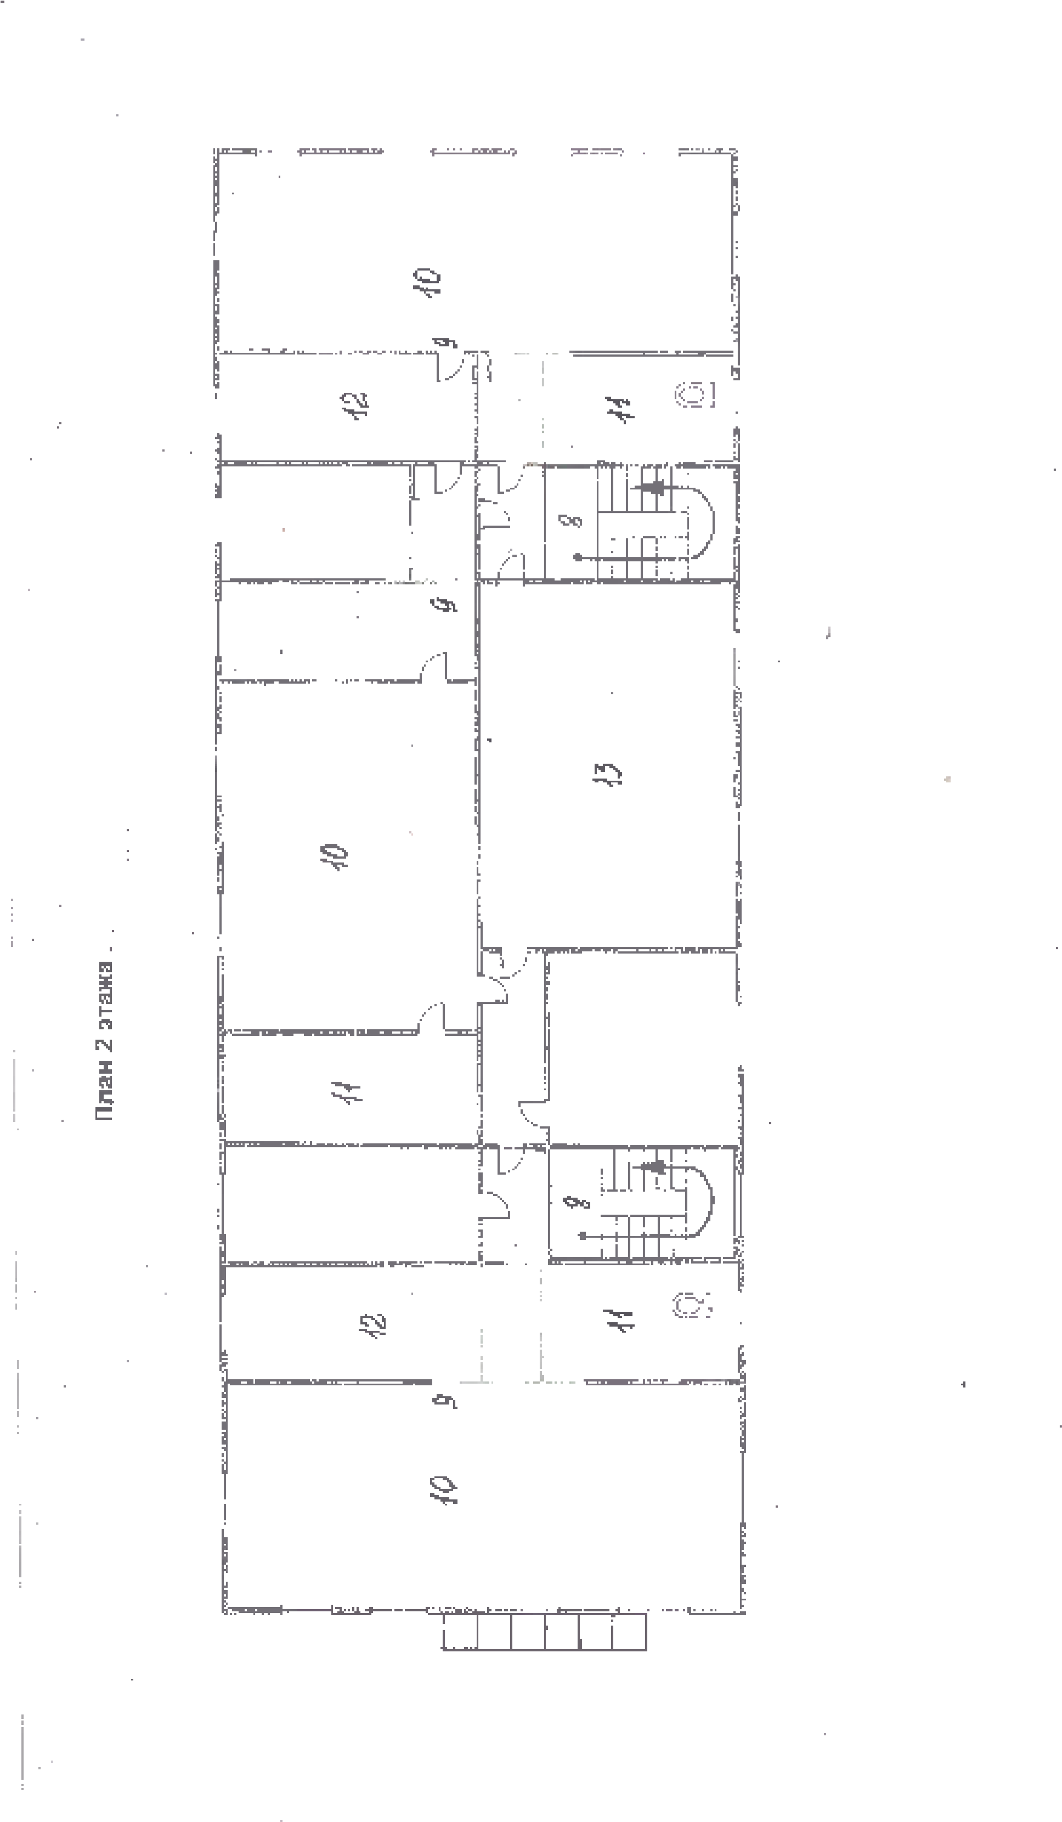
~
•
,
.
~
~
;
с'о
:
IE
~
1
с')
N
:1:.
~
с:;
~
t=
.•.
---12
'!
",.
*

